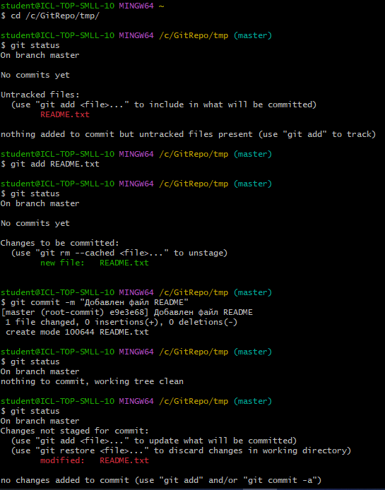

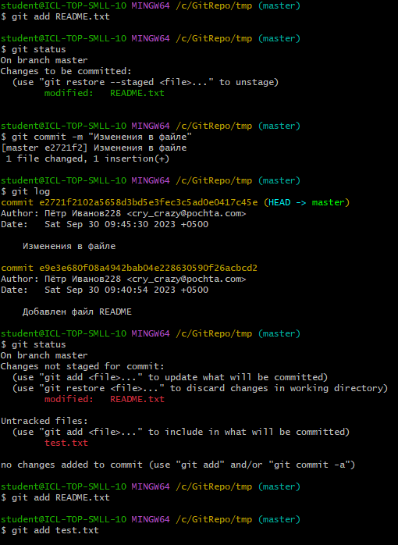

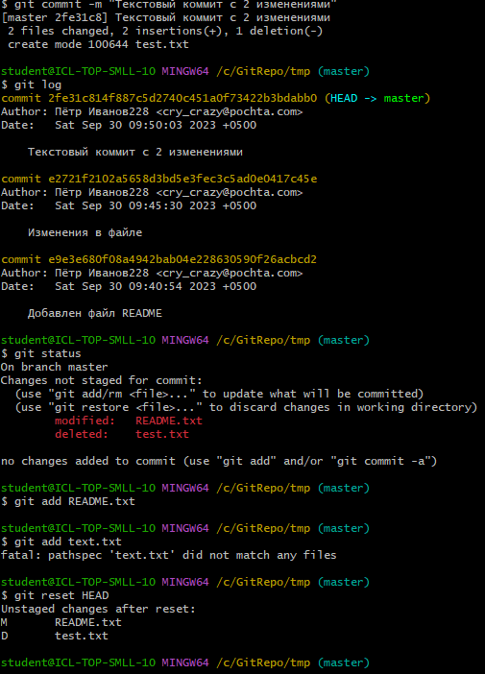

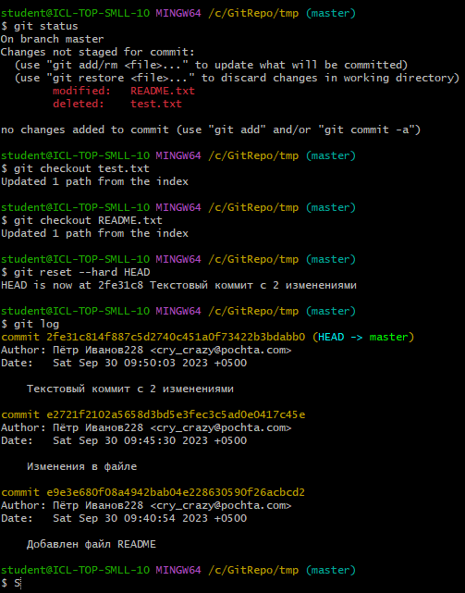

1. Как отобразить текущий статус репозитория? git status
2. Какие файлы называются Untracked files? файл просто находится в папке, но для Git он неизвестен, его в истории нет и никогда не было.
3. Как передать файл под контроль Git? git add
4. Как отобразить список изменений в репозитории? git log
5. Как отменить коммит и почему это делать не рекомендуется? Команда gitreset --hard<commit>
6. Как Git идентифицирует все этапы изменения? Git идентифицирует этапы изменения с помощью уникальных хэшей, которые создаются на основе содержимого файлов и структур каталогов. Когда вы добавляете файлы в репозиторий Git, он сохраняет их содержимое и метаданные, включая время последнего изменения, автора, комментарии и т.д